Лабораторная номер 4

Гайнуллин Максим Васильевич

Содержание

# 1 Цель работы

Целью работы является освоение процедуры оформления отчетов с помощью легковесного языка разметки Markdown.

# 2 Задание

Освоить процедуры оформления отчетов с помощью Markdown

# 3 Выполнение лабораторной работы

1. Перешёл в каталог курса, сформированный при выполнении лаборатор- ной работы No3

2)Обновил локальный репозиторий, скачав изменения из удаленного репози- тория с помощью команды

3)Перешёл в каталог с шаблоном отчета по лабораторной работе No 4

4)Провёл компиляцию шаблона с использованием Makefile

(рис. 1)

5)Проверил файлы (рис. 2)

6)Открыл файл report.md c помощью любого текстового редактора, например gedit

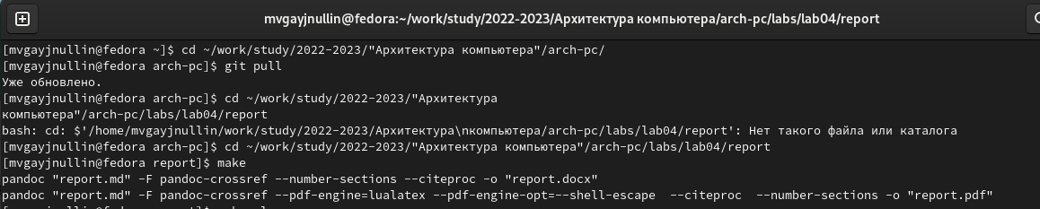

Рис. 1: Сделал 4 действия

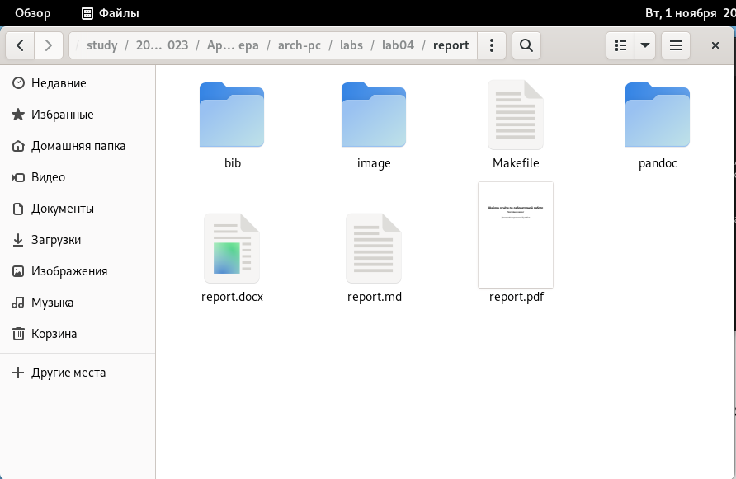

Рис. 2: Проверил файлы

# 4 Выводы

Я освоил процедуры оформления отчетов с помощью легковесного языка разметки Markdown.